Экологическая акция «Берегите воду!»

Подготовили и провели: Макарова Н.А.

Московкина Т.А.
Экологическое воспитание дошкольников приобретает все большую актуальность. Образование и воспитание детей дошкольного возраста в области окружающей среды является в настоящее время одним из приоритетных направлений работы с воспитанниками. Чем раньше начинается формирование экологической культуры у детей, тем выше эффективность воспитания
В группе «Ромашки» (старший дошкольный возраст) МБДОУ№42, совместно с детьми подготовительной группы была проведена акция «Берегите воду!»
Целью нашей акции было формирование у детей элементов экологического сознания, экологическое мировоззрение и экологической культуры, воспитание гуманного, эмоционально-положительного, бережного, заботливого отношения к миру природы и окружающему миру в целом.
Для реализации поставленной цели были определены основные
задачи:
• Воспитывать у детей ответственное отношение к окружающей среде.
• Вовлечь всех участников образовательного проекта МБДОУ в практическую деятельность по охране окружающей среды.
• Воспитывать бережное отношение к воде.
• Развивать представление о значении воды в жизни человека и всего живого.
• Расширить знания детей о круговороте воды в природе, болезни водоемов.
Содержание мероприятия.
Экологический патруль группы «Ромашки» провел с воспитанниками подготовительной группы беседы: «Эта волшебница вода», «Где живёт вода?», «Кому нужна вода?»
. 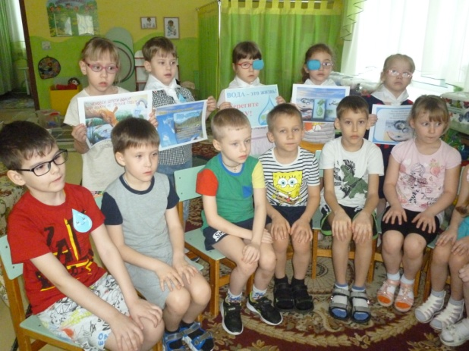
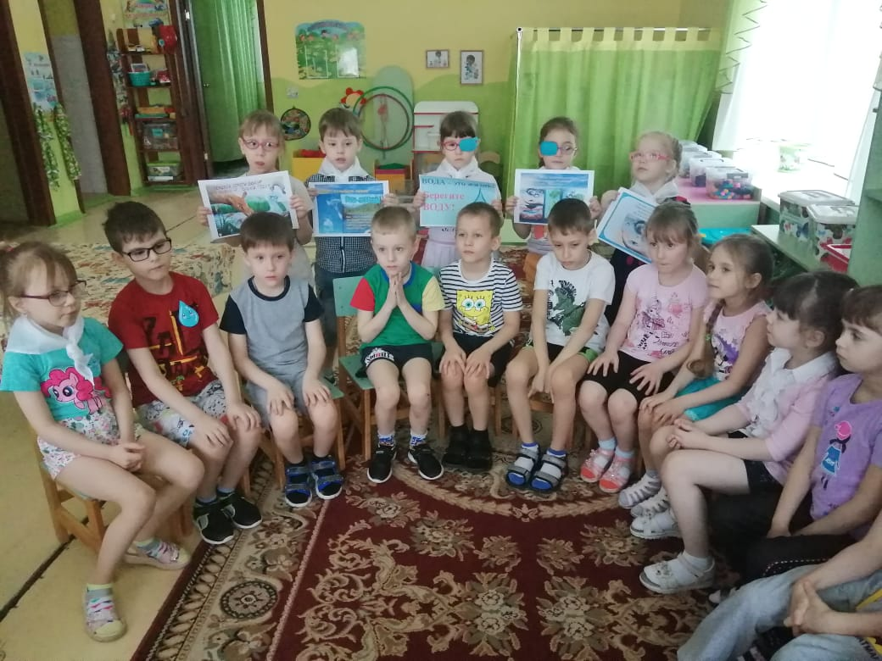
Дети познакомили своих сверстников со свойствами воды и её превращениями, рассказали, что на Земле воды много, но пригодной для питья очень мало. Они отметили, что вода – это жизнь.
Для закрепления знаний провели дидактические игры: «Вода –суша», «Весёлая и грустная капелька»
. 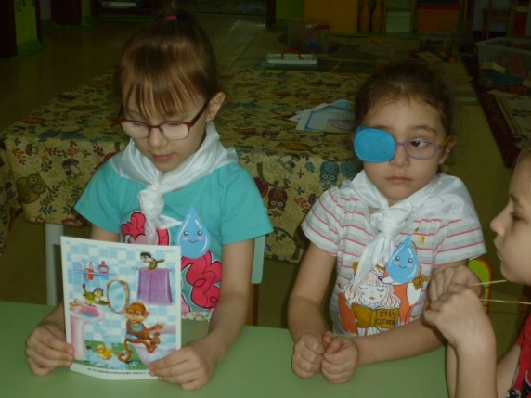
Затем предложили послушать шум моря, реки, ручейка.( в аудиозаписи). А в завершении дети разместили в умывальной комнате экологический знак: «Береги воду!»
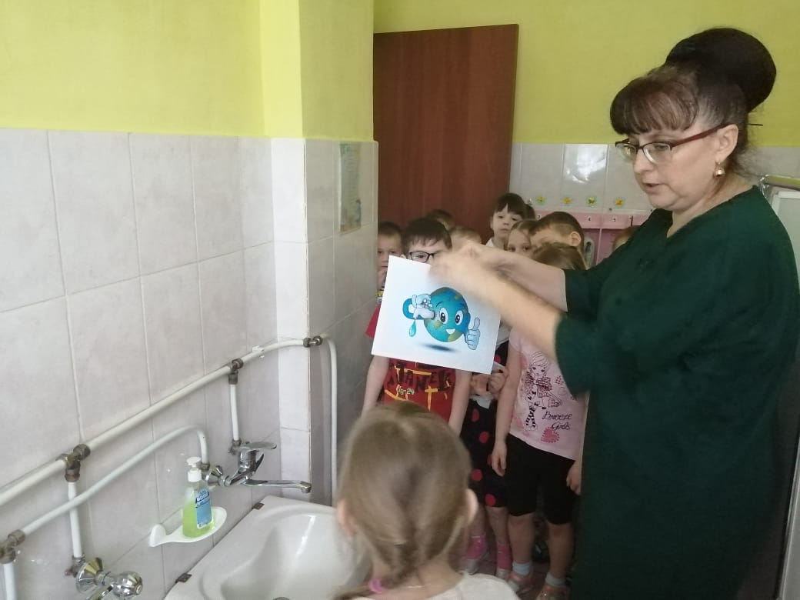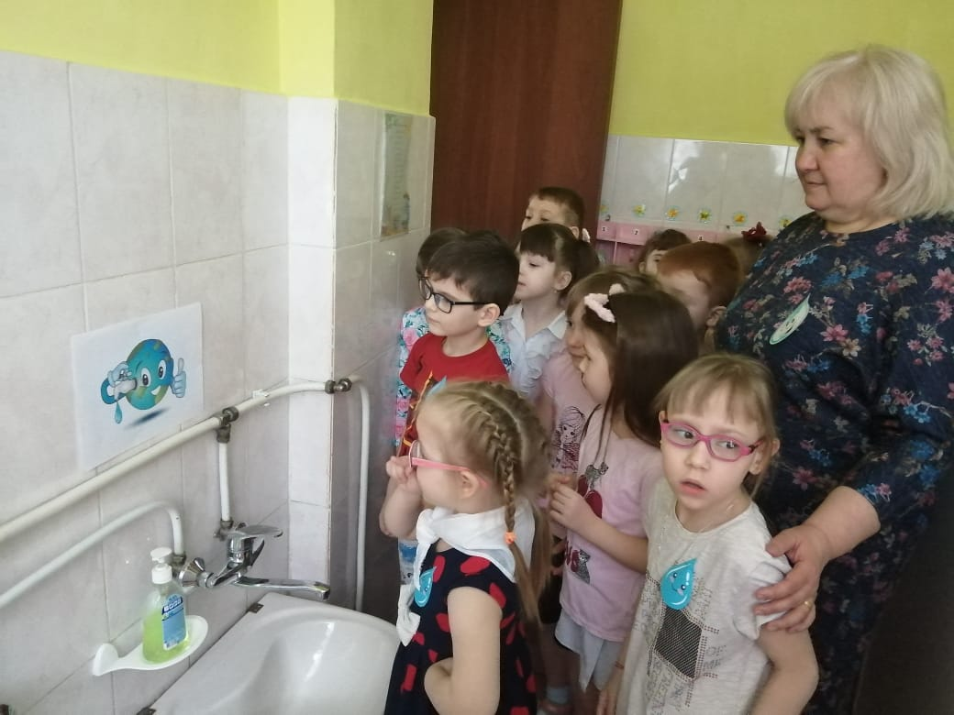
Проведенная акция была направлена на формирование активной жизненной позиции, она помогла убедить детей, что от каждого человека, в том числе и непосредственно от них, зависит состояние окружающей нас природы.
Она позволила добиться не механического запоминания представлений о взаимосвязях в природе и воспроизведения, полученных знаний, но и произвести трансформацию знаний в отношение. Поскольку, посильная практическая деятельность несет больший эмоциональный отклик, чем другие виды деятельности. Осознавая свою причастность к защите природы, дети более ответственно отнеслись к участию в акции и получили множество положительных эмоций.
+❤ В Мои закладки

